**Лекция 1**

**Теория и методы политологии. Политология как научная и учебная дисциплина**

Вопросы:

1. Понятие политики и ее функция.
2. Структура политологической науки.
3. Функции политологии

Политика распределяется на 4 направления:

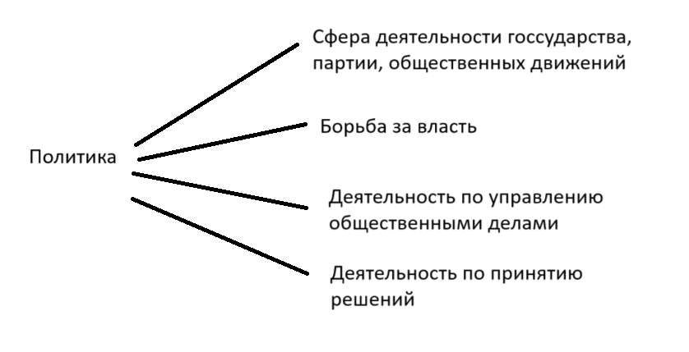

Рисунок 1 – Что из себя подразумевает политика

Политика – многообразный мир отношений, деятельности, поведения, ориентации, взглядов, социальных групп, политических организаций, институтов по поводу власти и управления обществом.

Политика и наука и искусство одновременно. Как наука, политика, требует определенных знаний. А как искусство, она предполагает интуицию, талант и творческую часть политика. Это определенно должен быть харизматический лидер. Часть ученных считает, что харизма дается от рождения, другая часть считает, что ее можно развивать. Чтобы разобраться в политике, надо разобраться в формах политики. Начертим схему.

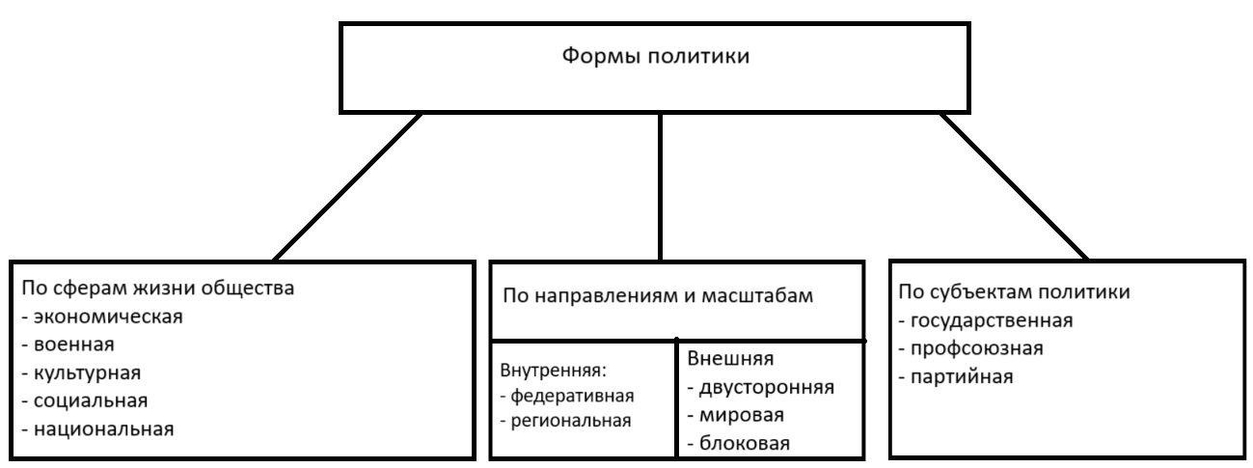

Функции политики:

1. Обеспечение целостности и стабильности общества.
2. Мобилизация и обеспечение эффективности общей деятельности.
3. Управленческая и регулятивная функция.
4. Политическая социализация
5. Гуманитарная функция

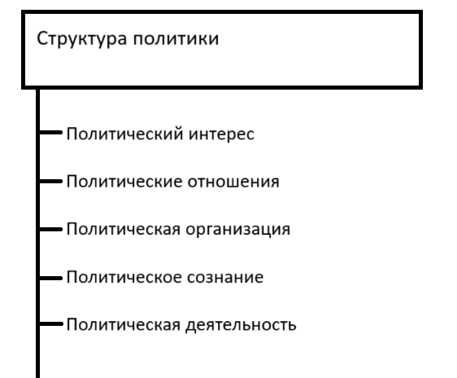

Рис 2. – Структура политики

**Политика** – наука о политических отношениях и политической деятельности, о закономерностях развития политической системы, в формах и методах политической власти.

**Объектом современной политологии является политическая сфера общества, все происходящие в ней процессы**

**Предмет политологии** – закономерности формирования и развития, формы и методы функционирования политической власти.

Структура политологии:

1. Политическая теория. То есть теория политики и история политических учений
2. Политические институты. То есть центральное и местное правительство, правительственные учреждения, функции осуществляемые институтам
3. Партии, группы, общественные мнения
4. Международные отношения

Законы политологии:

1. Закон взаимодействия экономики и политики.
2. Закон возрастания роли народных масс в историческом процессе.
3. Закон взаимосвязи классового и общечеловеческого.

Методы политологии:

1. Социологический
2. Функциональный
3. Сравнительный
4. Системный
5. Исторический

Общелогические методы:

1. Анализ и синтез
2. Моделирование
3. Математические, прогностические методы

Методы эмпирических исследований (использование статистики):

1. Анализ документов
2. Анкетный опрос
3. Наблюдение